Tech Challenge — Fase 1
Case NPS Preditivo — Resumo Executivo
Pós-Tech AI Scientist · Metodologia CRISP-DM

1. Contexto do Problema
Um e-commerce em rápida expansão observou alta variabilidade no Net Promoter Score (NPS) entre clientes com perfis operacionais aparentemente similares. Como o NPS é coletado apenas APÓS a jornada de compra, a empresa só descobre que o cliente está insatisfeito DEPOIS que o problema já ocorreu — perdendo a chance de agir preventivamente.
O objetivo deste trabalho é, a partir de dados operacionais (pedidos, logística e atendimento), entender quais fatores realmente influenciam a satisfação e propor uma forma de antecipar o NPS antes da pesquisa formal — abrindo espaço para ações preventivas.

1.1. Por que o NPS importa em e-commerce
Recompra: promotores recompram em ritmo muito superior ao de detratores, sendo a métrica mais ligada ao Lifetime Value (LTV).
Boca a boca: em e-commerce, avaliações públicas em marketplaces e redes sociais são decisivas na conversão de novos compradores.
Market share: detratores ativos podem afastar prospects e corroer participação de mercado de forma orgânica.

2. Visão Geral dos Dados
A base contém 2.500 registros, cada um representando um cliente único com seu pedido associado. Foram analisadas 18 variáveis descritivas mais o NPS Score como variável-alvo.

2.1. Qualidade dos dados
Verificação | Resultado
Linhas | 2.500
Colunas | 19
Valores nulos | 0
Linhas duplicadas | 0
Clientes únicos | 2.500 (1 cliente = 1 pedido)
Conclusão: a base é consistente — não foi necessário tratamento de nulos, duplicados ou inconsistências de tipo. Apenas foi adicionada a classificação NPS (Detrator / Neutro / Promotor) e features derivadas para a modelagem.

2.2. Achado relevante: NPS é contínuo
Apesar do dicionário descrever o NPS como "variando de 0 a 10", os valores são contínuos com casas decimais (ex.: 7.3, 8.6). Isso sugere que a variável não é uma resposta direta de pesquisa tradicional, mas um score internamente ponderado pela empresa. A classificação em Detrator/Neutro/Promotor foi feita usando arredondamento para baixo (floor), de forma conservadora.

3. Principais Insights da EDA

3.1. Distribuição da base
Categoria | Resultado
Detratores (NPS 0-6) | 84,4% — situação crítica
Neutros (NPS 7-8) | 11,2%
Promotores (NPS 9-10) | 4,4%
NPS Score oficial | -80,0 (extremamente negativo)
Qualquer NPS acima de 0 já é considerado positivo. Acima de 50 é tido como excelente. O valor encontrado (-80) representa um cenário de ruptura severa na experiência do cliente — para cada cliente promotor há aproximadamente 19 detratores.
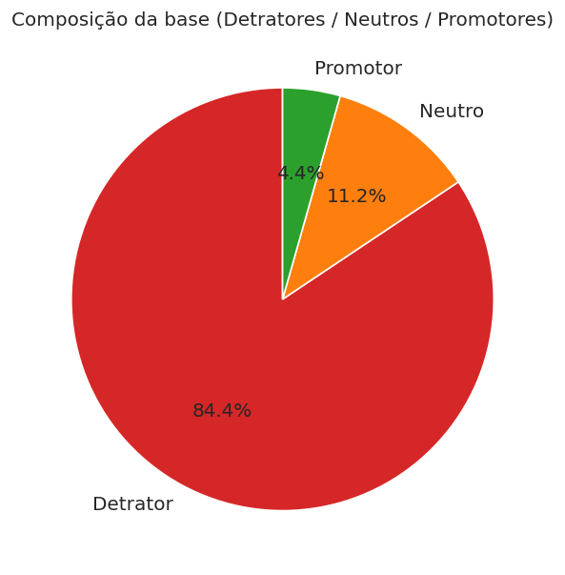

3.2. O que mais impacta o NPS
Análise de correlação revelou os principais drivers — variáveis que mais "puxam" o NPS para cima ou para baixo:
Variável | Correlação com NPS
Recompra em 30 dias | +0,60 (mais forte)
CSAT interno | +0,57
Atraso na entrega | -0,60 (mais forte negativo)
Nº de reclamações | -0,50
Contatos com SAC | -0,35
Tempo de resolução | -0,19
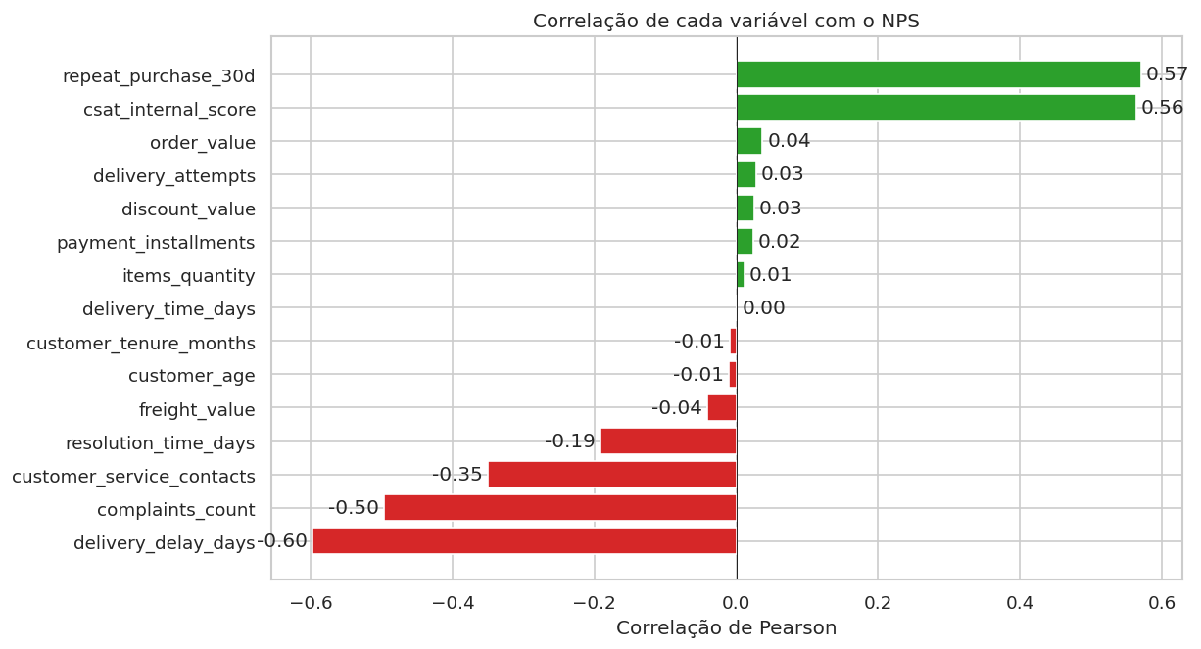

3.3. Ponto de ruptura: atraso na entrega
O atraso na entrega é o pior destruidor de NPS. Com zero dias de atraso, o NPS médio fica próximo de 6,9 (zona neutra). A cada dia adicional de atraso, o NPS cai consistentemente.
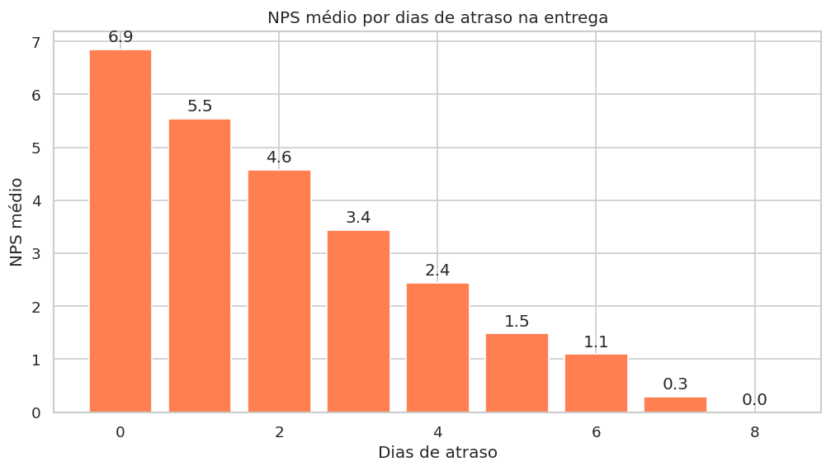

3.4. Outros achados
Regiões: todas as cinco regiões do Brasil têm NPS médio muito similar (~4,2 a 4,5). O problema é sistêmico, não regional.
Demografia: idade do cliente e tempo de relacionamento (tenure) têm impacto baixo no NPS. O problema não é de perfil — é operacional.
Recompra: 100% dos promotores recompram em 30 dias; quase nenhum detrator recompra. Recompra é tanto consequência quanto preditor.

4. Modelo Preditivo Proposto
Para antecipar o NPS antes da pesquisa, foram construídos dois modelos complementares:

4.1. Modelo de Regressão (estima a nota de NPS)
Prediz a nota de NPS em escala contínua de 0 a 10. Útil para gerar um score de risco ranqueável — permite priorizar clientes em risco do mais crítico ao menos crítico.
Métrica | Valor
Modelo | Regressão Linear (melhor por R²)
R² (variância explicada) | 0,65 — explica 65% da variação do NPS
MAE (erro médio absoluto) | 1,19 pontos de NPS
Uso recomendado | Ranking de clientes por score de risco

4.2. Modelo de Classificação (Detrator vs Não)
Prediz se o cliente será detrator (1) ou não (0). Útil para gatilho automático de ações preventivas (cupom, contato proativo, priorização de SAC).
Métrica | Valor
Modelo | Random Forest (melhor por F1)
Accuracy | 0,91
Precision | 0,91 — 91% dos alertas são detratores reais
Recall | ~1,00 — captura praticamente todos os detratores
AUC-ROC | 0,92 — excelente poder discriminativo
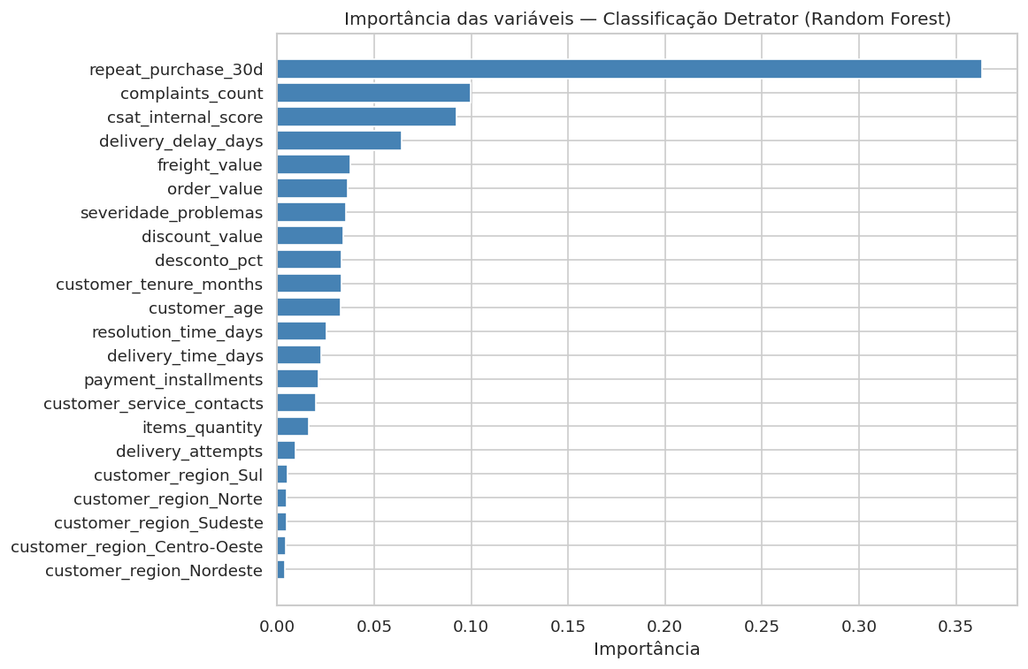
Variáveis mais importantes para o modelo de classificação

4.3. Como o modelo seria usado na prática
A solução pode ser integrada ao sistema de pedidos da seguinte forma:
- Logo após a confirmação do pedido, o modelo gera um score inicial baseado no perfil do cliente e características do pedido.
- Conforme eventos da jornada ocorrem (preparação, expedição, entrega, atendimento), o score é atualizado em tempo real.
- Quando o score cruza um limiar de risco, dispara fluxo automático: priorização logística, contato proativo do SAC ou cupom de desculpas.
- A pesquisa formal de NPS valida o modelo e alimenta o re-treinamento periódico (mensal recomendado).

5. Recomendações para o Negócio
A análise levou a quatro recomendações priorizadas por impacto e esforço de implementação:
1. Logística como prioridade #1
Atraso é o pior driver de NPS. Revisar SLA com transportadoras, sub-prometer e super-entregar nos prazos, e instituir alerta interno automático quando um pedido cruza D-1 antes do prazo prometido. Impacto alto, esforço médio.
2. Score de risco em produção
Integrar modelo de classificação à plataforma de pedidos para gerar score de risco em tempo real. Threshold inicial em 0,5; calibrar mensalmente. Impacto alto, esforço baixo.
3. SAC priorizado por risco
Reordenar fila de tickets pelo score de risco do cliente e por número de contatos prévios. Cliente que contatou 2+ vezes já é forte sinal de detração. Impacto médio, esforço médio.
4. Programa de recompra agressivo
Recompra em 30 dias é o sinal positivo mais forte. Incentivar segunda compra com cupom direcionado e cadência de e-mail nos primeiros 14 dias após a entrega. Impacto médio, esforço baixo.

6. Limitações e Riscos
É essencial que stakeholders conheçam as limitações desta análise antes de usar os resultados em decisões de larga escala.
• Tamanho da base: 2.500 clientes é uma amostra pequena para modelos complexos. Recomenda-se ampliar a base antes de testes A/B em produção.
• Vazamento de rótulo: Variáveis como csat_internal_score e complaints_count podem ser coletadas APÓS o evento que gera detração — usar em produção exige validar quais features estão de fato disponíveis ANTES da pesquisa NPS.
• Variáveis reativas vs preventivas: Reclamações e contatos com SAC já indicam que algo deu errado — usar esses sinais para "prever" detratores é tardio. Para prevenção real, priorizar variáveis que precedem a manifestação do cliente, como delivery_delay_days e delivery_time_days.
• Sem dimensão temporal: A base não tem datas, então não modelamos tendências, sazonalidade ou efeitos de eventos pontuais (Black Friday, Natal, greves logísticas).
• NPS contínuo (não inteiro): O nps_score é contínuo e não corresponde estritamente a uma pesquisa NPS tradicional. A interpretação como Detrator/Neutro/Promotor mantém validade conceitual, mas a empresa deve esclarecer como esse score foi originalmente construído.

7. Conclusão
A análise mostrou que a empresa enfrenta um cenário crítico de satisfação (NPS ≈ -80, com 84% de detratores), mas que esse cenário é majoritariamente operacional — não regional nem demográfico. O principal vetor de detração é o atraso na entrega, seguido por reclamações e contatos com SAC.
Os modelos preditivos construídos têm performance suficiente para uso prático: o modelo de classificação atinge F1 de 0,95 e AUC de 0,92 — patamar de excelência — e pode ser integrado ao sistema de pedidos para gerar alertas em tempo real, transformando uma métrica reativa em uma alavanca preventiva.
O combo proposto — classificação para acionamento + regressão para ranqueamento — entrega à empresa um ferramental para mover do reativo ao proativo na gestão da experiência do cliente, com foco prioritário em logística como primeira frente de melhoria.

